Нормативные требования к внешнему облику нестационарных торговых объектов
на территории Добрянского городского округа

Вид НТО: лоток
Площадь НТО: 4 кв.м
Учетный номер согласно Схеме НТО:
Специализация:
Местоположение:

1. Требования к внешнему облику НТО:
1.1. Конструкция нестационарного торгового объекта (далее – НТО) должна обеспечивать возможность его перемещения и транспортировки.
1.2. Несущий каркас НТО: окрашенные деревянные бруски и (или) металлический профиль, обеспечивающий безопасную несущую способность покрытия и всей конструкции в случае резких порывов ветра и нагрузки от снега.
1.3. Прилавок торговой лотка следует располагать на высоте не более 1,1 м от уровня земли.
1.4. Ограждение прилавка: быстросъемные щиты (планшеты), загрунтованные краской под общий цветовой колер. Возможно нанесение декоративного рисунка, выполненного красками, или в виде тематической наклейки.
Для организации торговли также допускается установка столов как с деревянными, так и с тканевыми столешницами.
1.5. Для защиты от дождя допускается установка тента. Не допускается направлять скат кровли в сторону организации торговли и подхода покупателей.
1.6. Материал тента: ткань с водостойким ПВХ-покрытием.
1.7. Для изготовления НТО и его отделки применяются современные сертифицированные (в том числе в части пожаробезопасности) материалы, имеющие качественную и прочную окраску, отделку и не изменяющие своих эстетических и эксплуатационных качеств в течение всего срока эксплуатации нестационарных торговых объектов.
1.8. В случае размещения НТО на неровной поверхности земли конструкция несущего каркаса должна предусматривать возможность регулировки уровня установки НТО.
2. Параметры нестационарного торгового объекта:
Площадь, кв.м. | Длина, м | Ширина м | Высота, м
4 | 2,0 | 2,0 | 2,2
3. Цветовое решение: любого заводского или индивидуально подобранного монохромного (разбеленного, приглушенного) цвета (кроме фиолетового, темно-коричневого и черного).
4. Установка вывески.
4.1. Нестационарный торговый объект должен иметь вывеску, определяющую профиль объекта, а также информационную табличку с указанием зарегистрированного названия, сведений о владельце НТО (фирменное наименование – для юридических лиц, Ф.И.О. – для индивидуальных предпринимателей, физических лиц, зарегистрированных в качестве самозанятых, ИНН, ОГРН / ОГРИП) и режима работы.
4.2. Вывеска состоит из графической и текстовой частей.
4.3. Высота текстовой части - не более 150 мм.
4.4. Высота графической части может превышать максимальную высоту текстовой части не более чем на 20%.
4.5. Колористическое решение текстовой и графической частей определяется владельцем НТО.
4.6. Допускается размещение вывески на чехле для прилавка (торгового стола) - информация в виде текста или логотипа не более 50% от всего поля.
5. Графическое изображение типовых проектов НТО приведено в приложении 1 к настоящим Требованиям.

Приложение 1

ГРАФИЧЕСКИЕ ИЗОБРАЖЕНИЯ
типовых архитектурных решений внешнего вида
нестационарных торговых объектов на территории
Добрянского городского округа

Лоток
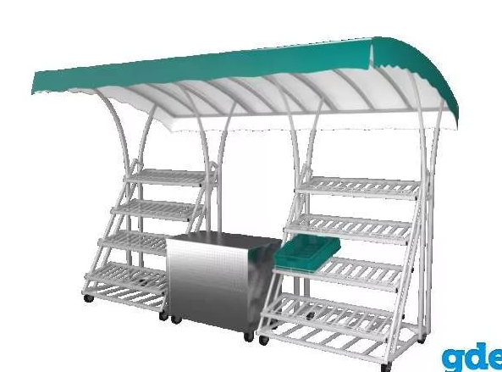
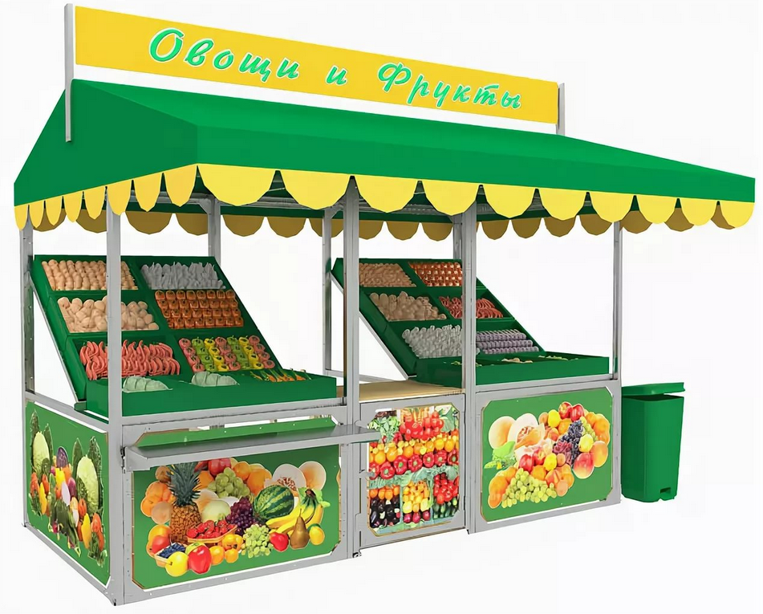

Допускается установка столов, как с деревянными, так и с тканевыми столешницами
